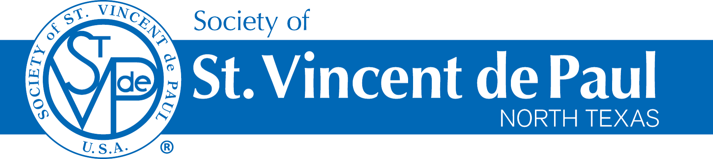********

**We’re Here to Help**

For more information please contact:

Society of St. Vincent de Paul

Diocesan Council of Dallas

3826 Gilbert Ave.

Dallas, TX 75219

**helpme@svdpdallas.org**

Assistance helpline:

469 607 0909

**You work hard but still struggle to pay your bills because of payday and/or auto-title loan payments.**

**WE CAN HELP.**

Qualifications

* Source of Income
* Have a checking account
* Agree to electronic funds transfer

Added Benefits

* Savings account
* Financial coaching

*Certificate of completion awarded when your loan is paid off along with $50 deposited into savings account.*

Our mission is to provide you with an innovative, holistic end-to-end process providing relief from predatory lenders.

The Society partners with you to convert your predatory loan(s) into a low-interest loan for a period of one year.

This Program assists you in ending the cycle of debt.

**Mini Loan Program**

THE SOCIETY

**8,000** home visits

**800** volunteer members

**38** conferences in nine counties of North Texas

MINI LOAN PROGRAM

**106** mini loans granted

**167** payday/ title loans converted

Average APR of predatory loans converted is **359%**

WORKING TOGETHER

Pay off predatory loan

Debt recovery

Savings

*2016-2017

**Estamos Aquí para Ayudar**

Para más información:

Favor de llamar a La Sociedad de San Vicente de Paúl

Concilio Diocesano de Dallas

3826 Gilbert Ave.

Dallas, TX 75219

**helpme@svdpdallas.org**

Línea de Ayuda:

469-607-0909

**Trabajas mucho y aún luchas para pagar tus facturas porque tienes un préstamo de pago o de titulo?**

**PODEMOS AYUDAR.**

Requisitos

* Fuente de ingresos
* Tener Cuenta de cheques
* Aceptar hacer transferencia de fondos electrónicos

Beneficios Adicionales

* Cuenta de ahorros
* Asesoría financiera

*Un certificado se otorga cuando termine de pagar su préstamo junto con $50 depositados en su cuenta de ahorros*

LA SOCIEDAD

**8,000** visitas a casa

**800** voluntarios

**38** conferencias en nueve condados en el Norte de Texas

PROGRAMA MINI PRÉSTAMO

**106** mini préstamos se han concedido

**167** préstamos sobre salario/ títulos de carro se han transformado

El promedio de la tasa de porcentaje annual de estos préstamos predadores es **359%**

TRABAJANDO JUNTOS

Saldar préstamos predatorios

Recuperacion de deuda

Ahorros

*2016-17

**Programa Mini**

**Préstamo**

Nuestra misión es proporcionar un proceso inovativo e integral de principio a fin para aliviar y liberar de los prestamos predatorios.

La Sociedad se asocia con las personas interesadas en convertir el préstamo proporcionando un porcentaje más bajo el cuál será pagado en un período de 1 año.

Este programa te ayudará a terminar el ciclo de la deuda.